Lab2报告
根据markdown文件要求，在实现basic任务的前提下尝试了两个bonus的制作。不幸的是由于FPS实在过低，我无法评估流体模拟的流畅性。
代码主要分为三个部分：
1.basic：实现了基础的 PIC/FLIP 流体模拟算法，并实现了要求的交互
2.Bonus1：在基础模拟上添加了交互式鼠标障碍物以及多维度的粒子可视化功能。
3.Bonus2：实现了 APIC模拟算法。

- Basic实现
基本实现PIC/FLIP算法，可调节时间步与FlipRatio，同时采用Gauss-Seidel方法消除散度。采用算子分裂法将流体方程分解为顺序执行的步骤。核心是“粒子-网格混合法”。

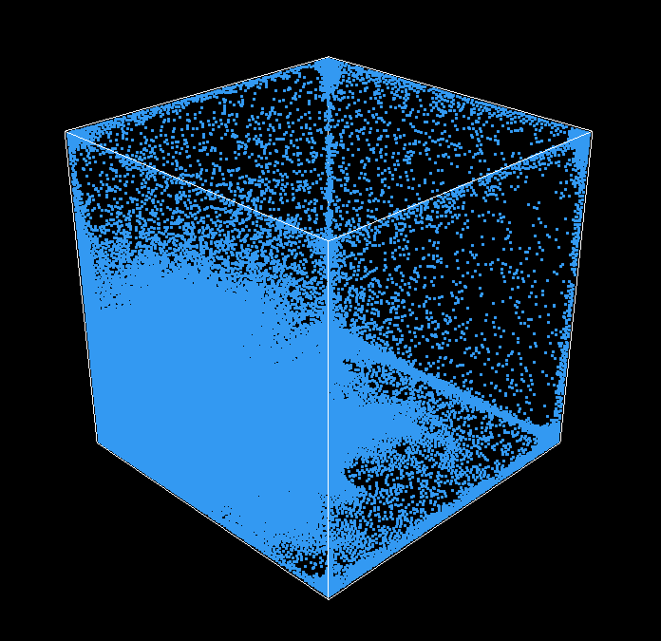

下附伪代码：
SimulateTimestep(dt):
for substep in range(numSubSteps):

integrateParticles(sdt, gravity)
handleParticleCollisions(box)
pushParticlesApart(numIters)

transferVelocities(toGrid=true, flipRatio)
for each particle p:
for each face component dir (u,v,w):
vel_face[dir] += w * v_p[dir]; weight += w
vel /= weight

updateParticleDensity()
solveIncompressibility(numIters, dt)
for iter in range(numIters):
for each fluid cell (i,j,k):
div = (uR-uL + vT-vB + wF-wB) * invH
p = p + omega * ( (neighbor_p_sum - rhs) / diag - p )
vel -= dt * invH * ∇p
transferVelocities(toGrid=false, flipRatio)
for each particle p:
pic_vel = 从网格速度三线性插值
if flipRatio > 0:
delta_vel =
flip_vel = v_p + delta_vel
v_p = (1 - flipRatio) * pic_vel + flipRatio * flip_vel
else: v_p = pic_vel

- Bonus1：可视化与交互
在basic上拓展可视化与障碍交互的功能。根据选定的物理量（速度大小、密度、压力）为粒子映射颜色，使用蓝-绿-红色阶；Shift+左键拖拽一个虚拟球体，通过射线-平面求交计算新位置，再将速度传递给粒子碰撞处理函数。

需要注意的是，由于我对fluid.vert和fluid.frag进行了修改，提交记录中新增了particle.vert与particle.frag（干脆改了一下名字），仍然放在asset/shader/目录下。
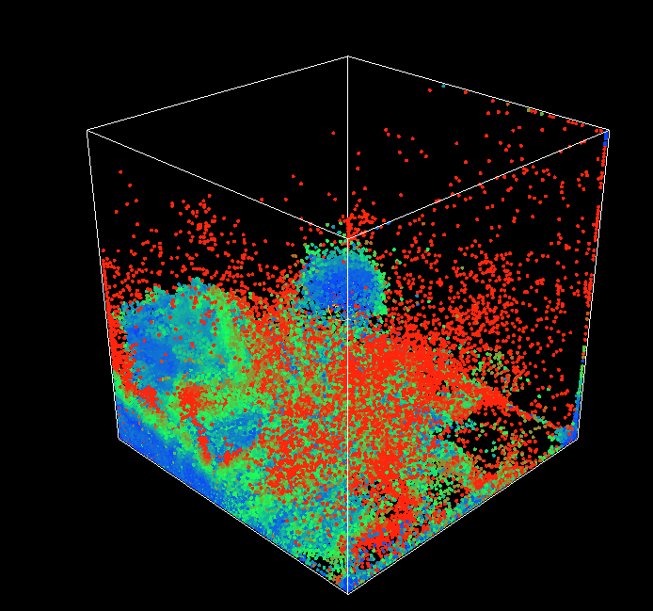
伪代码：
UpdateParticleColorsBonus():
计算最大绝对压力 maxP 与静止密度 rest
for each particle p:
if mode == Velocity: c = ColorMap(spd / 4.0)
if mode == Density: c = ColorMap(density_ratio_to_blue_red)
if mode == Pressure: c = ColorMap(0.5 + 0.5 * P[idx] / maxP)
set particle color
OnProcessInput(mousePos):
if Shift + LeftButton down:
射线构造：将屏幕坐标解投影到世界空间，计算射线方向
平面求交：平面过障碍物中心，法线为视线方向
计算交点并钳制在 [ -0.5, 0.5 ]
障碍物速度 = (新位置 - 旧位置) / dt，并限制最大速度
else:
释放障碍物，速度归零，正常相机操作
StepFluid(dt):
for substep in range(numSubSteps):
integrateParticles(sdt)
handleParticleCollisions(obsPos, obsRadius, obsVel)
pushParticlesApart(numIters)
handleParticleCollisions(obsPos, obsRadius, obsVel)
transferVelocities(true, flipRatio)
updateParticleDensity()
solveIncompressibility(...)
transferVelocities(false, flipRatio)

- Bonus2：APIC
APIC 为每个粒子额外维护一个仿射速度梯度矩阵 A（存储为 3 个 vec3 行向量）。在 P2G 时传递局部速度场 v + A·r，从而保留旋转和剪切信息；在 G2P 时通过最小二乘拟合重新计算出新的 A。这个方法完美解决了 PIC 的过度耗散和 FLIP 的噪声问题。
与FLIP/PIC对比，APIC耗散小，噪声低，角动量保持较好，适合表现旋转涡流。
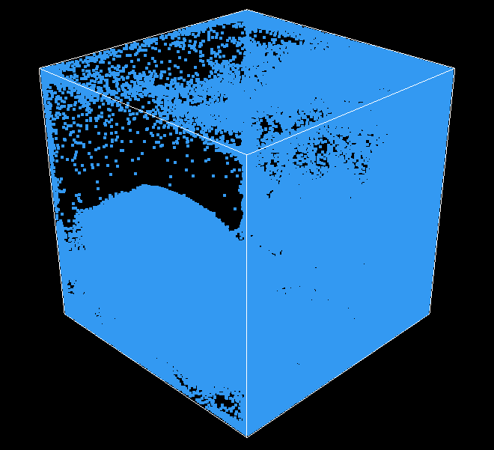
伪代码：
APIC_ToGrid():
保存当前网格速度到 m_pre_vel（调试用）
清零网格速度与计数
for each particle p:
计算 v_p 和位置 x_p
for each face component dir:
计算 p 在 dir 方向的相邻 8 个面及其权重 w
for each valid face at (i,j,k):
计算面中心位置 xi
r = xi - x_p
vAff = v_p[dir] + dot(A_p[dir], r) // 仿射速度
累积: vel[idx] += w * vAff; weight[idx] += w
归一化网格速度（除以权重）
将固体面速度强制置零
APIC_ToParticles():
for each particle p:
v_new = 三线性插值网格速度得到 PIC 速度
v_p = v_new
for each direction dir:
初始化矩阵 D = 0, 向量 m = 0
同样查找相邻 8 个面：
xi = faceWorldPos(i,j,k,dir)
r = xi - x_p
vi = grid_vel[idx][dir]
D += w * (r * r^T)
m += w * vi * r
正则化 D 对角元 (D += epsilon * I)
A_p[dir] = inverse(D).transpose() * m

